1 [2](https://www.novosti.rs/kultura/vesti/904969/nikad-nije-kasno-ali-kraju-pobedili-moralna-cvrstina-umetnicki-kvaliteti-zafranovicevog-projekta-djeca-kozare)

**NIKAD NIJE KASNO, ALI... Na kraju pobedili moralna čvrstina i umetnički kvaliteti Zafranovićevog projekta Djeca Kozare**

Božidar Zečević

ponedeljak, 27. 07. 2020. u 09:25

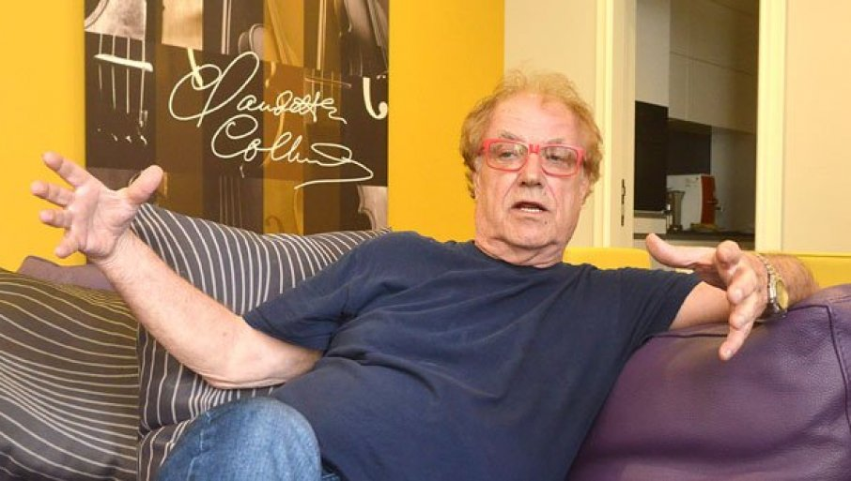

Foto V. Danilov

**NAJNOVIJA rešenja Upravnog odbora Filmskog centra Srbije da usvoji odluke svojih dvaju komisija i podrži projekte "Djeca Kozare", Lordana Zafranovića, i "Heroji Halijarda", Radoša Bajića, odnosno "Žetva" američkog reditelja Pola Kampfa, odjeknule su u javnosti kao prilično iznenađenje, budući da se u dobroj meri razlikuju od dosadašnje programske koncepcije i prakse ove ustanove.**

Sve komisije koje su u više navrata odbijale "Djecu Kozare" navodile su "izvesne primedbe" na tobožnju nesavremenost scenarija Arsena Diklića i "neke druge" mane ovog projekta, kao i nedostatak sredstava i produkciona ograničenja FCS, što je "aminovao" isti upravni odbor, koji sada, bez rezerve, hvali ovaj projekat i ne pominje više ikakva ograničenja. Sada odjednom više nema "izvesnih nedostataka" niti "niza primedaba", nego se u prvi plan ističu visoki kvaliteti Diklićevog teksta, što su za poslednje dve godine uporno ponavljali i ovaj kritičar i neki članovi, pa i bivši predsednik nadležne komisije, koga je zbog ostavke FCS čak - tužio sudu! Sada nema govora ni o "nedostatku para" nego su "Djeci Kozare" - bogu hvala! - bezuslovno dodeljena skromna inicijalna sredstva (trideset miliona). Svima kao da je laknulo što su na kraju pobedili moralna čvrstina i umetnički kvaliteti projekta, čemu su doprineli i uporni glasovi javnosti, pa i samog Ministarstva kulture i informisanja. Ovaj državni organ je povodom navedene odluke UO FCS pre neki dan čak izrazio "zadovoljstvo, jer će tako sadržaj Zafranovićevog ostvarenja doprineti razvoju kulture sećanja na žrtve ustaškog genocida nad srpskim narodom". I podvukao: "Verujemo da je ovaj projekat zasluživao podršku komisija i ranijih godina, ali je najvažnije da je ona konačno i usledila." Priznaju li se time promašaji istog UO i menadžmenta FCS iz prethodnog perioda, koji su imali katastrofalne posledice, na šta je, u više navrata, ukazivao i naš list? Da se razumemo: radujemo se, kao i većina naših čitalaca, odluci UO FCS i ničim ne želimo da je pomutimo, verujući da će se iz ovog roditi filmsko ostvarenje vredno ukazanog poverenja. Sa druge strane, ne može se prećutati pitanje odgovornosti za društvenu, umetničku i moralnu štetu do koje je došlo dugogodišnjim odbijanjem "Djece Kozare" i favorizovanjem drugih priroriteta FCS. A kakvi su bili ti "prioriteti", vrlo dobro znamo.

Dakle, sada FCS podržava i američko-srpski projekat o "žutoj kući" i trgovini organima srpskih žrtava ("Žetva") na osnovu romana Veselina Dželetovića "Srpsko srce Johanovo", upravo u predvečerje haškog procesa o zločinima OVK. Doskora, produkcijom FCS duvali su sasvim drugi vetrovi. Podsetimo da je glavni favorit ove kuće bio film "Teret" Ognjena Glavonjića, koji je insinuirao srpske ratne zločine nad nevinim albanskim žrtvama. Menadžment FCS je uporno promovisao i na sva usta hvalio paradiranje ovog filma po Kanu, Sarajevu i gde god bi se u svetu pojavio, a pritom još tvrdio kako je upravo taj i takav "Teret" - prava "nacionalna tema"! Bile su to reči tadašnjeg direktora FCS, koji je za njih preuzeo punu odgovornost, dok je sam Ognjen Glavonjić uskoro počeo da odlučuje u FCS o projektima drugih autora. Nedugo zatim pred realizacijom našao se i film "Mezimica", sročen u duhu iste politike koja je iznedrila "Teret". Prema rečima samog scenariste Vojnova, u ovom filmu "srpski policajci i srpski doktor učestvuju u lancu trgovina i prodaje organa, što je i prilično realistično, jer film se događa u Srbiji"(!) To da srpski lekari vade unutrašnje organe licima dovedenim sa Kosova i Metohije i prodaju ih širom sveta, odjeknulo je kao bomba u domaćoj javnosti i pokazalo da manipulisanje ovakvim temama pripada istoj "strategiji" FCS. Tek posle žestokog javnog protesta Udruženja porodica kidnapovanih i nestalih lica na Kosovu i Metohiji, koji su u velikom broju došli u njihove prostorije, UO FCS obustavlja projekat sa sledećim obrazloženjem: "Uvid u scenario jasno pokazuje da nije reč ni o kakvoj univerzalnoj temi trgovine organima, nego o insinuacijama koje direktno optužuju Srbiju, s obzirom na to da se vađenje organa obavlja u Srbiji, vrše je lekari Kliničkog centra Srbije, a u svemu učestvuje policija Srbije. Snimanje ovakvog filma skrenulo bi pažnju sa teme "žute kuće" i osnivanja Specijalnog suda na KiM za zločine nad Srbima i predstavljalo relativizaciju odgovornosti". Dakle, "žuta kuća" je sada ponovo tema, ali sa sasvim drugačije tačke gledišta. Slažemo se sa ministrom da nikada nije kasno, ali se pitamo šta bi bilo da se nije dogodio javni protest porodica žrtava sa Kosova i Metohije i da nisu izrečene kritičke reči, koje je neko negde ipak čuo?

Autorska prava © Kompanija Novosti, 2002. Sva prava su zadržana.